**Клас:5**

**Урок № Дата:11.10**

**Тема: Узагальнення та систематизація знань з теми «Лексикологія».**

**Мова у світі.**

**Очікуванні результати:**

**Знаннєва складова**

**знає,** що вивчає лексикологія, знає як утворюються ступені порівняння прикметників в англійській мові; **розуміє й витлумачує** лексичне значення слів; зокрема синонімів та антонімів, розуміє значення слів та знає їх переклад з теми «Шкільне життя»; **наводить приклади** слів, що належать до різних за значенням груп: синонімів, антонімів, омонімів;**пояснює** лексичні значення багатозначних слів, омонімів і паронімів з урахуванням контексту.

**Діяльнісна складова**

**розрізняє** пряме й переносне значення багатозначних слів, правильно **використовує** такі слова в мовленні, розрізняє вищий та найвищий ступені порівняння прикметників, кількісні та порядкові числівники; **визначає** в реченнях (текстах) і самостійно **добирає** синоніми, антоніми,

**використовує** доцільно й правильно синоніми, антоніми в усному й писемному мовленні, використовує лексичні одиниці з теми «Шкільне життя» в усному та писемному мовленні;

**Ціннісна складова**

**усвідомлює** багатство виражальних засобів української мови, зокрема багатство її лексичного складу; усвідомлює значення вивчення англійської мови; **оцінює** роль у мовленні слів, ужитих у переносному значенні, синонімів та анонімів; **критично ставиться** до власного мовлення, усвідомлює необхідність використання мовних словників.

**Обладнання:** підручник, постер, роздаткові картки, комп’ютер, мультимедійна презентація, мікрофон

**Хід *уроку***

**І. Організаційна частина**

- Доброго дня, діти! Раді вітати вас та наших гостей на сьогоднішньому уроці!

- Good morning, children! Nice to meet you! Today we have an unusual lesson.

- Ми будемо подорожувати країною мов. А ось і наша карта (чорно-біла карта). Ви бачите вона тьмяна. Впродовж уроку ми наповнимо карту різними кольорами.

- I’ m sure that not only our map, but also our lesson will be interesning and bright. Do you agree with me?

**ІІ. Кольорова феєрія**

* **Are you in a good mood? Let’s check it up. Choose the colour you like the best.**

**ІІІ. Оголошення теми, мети уроку. Актуалізація опорних знань**

**Оголошення теми**

**Девіз уроку**

* Як і кожна спільна робота має девіз, так само і ми не можемо

продовжити нашу подорож країною мов без девізу!

*Щоб урок пройшов не марно,*

*Треба вчити мови вправно!*

*Do you remember the motto of our lesson?*

*I think I can. I know I can.*

**Фонетична розминка**

* Look at the blackboard! What can you see there? Yes, you are right. It’s a bee. It helps us to train our tounges.

Do you remember the spelling rap? Let’s sing it all togetger. Are you ready? One, two, three...start!

What’s a B A T? It’s a bat.

What’s a C A T? It’s a cat.

What’s a B O Y? It’s a boy.

What’s a T O Y? It’s a toy.

I love spelling and it’s fun.

S U N is sure for SUN,

U and You just sound the same.

Now you try and spell your name.

Well done! Spell your name....

**Каліграфічна розминка**

* А зараз розгортаємо зошити, запишемо дату та тему уроку

*Одинадцяте жовтня*

*Класна робота*

*Лексикологія. Мови у світі*

*Дж дж дж*

*Бджілка*

*Складіть та запишіть речення з синонімами зі словом «бджілка».*

**«Мозговий штурм»**

* Що вивчає лексикологія? Що таке лексика?
* Скільки прикметник має ступенів порівняння? Назвіть їх.
* Що таке лексичне значення слова?
* Як утворюється ступінь порівняння односкладових прикметників?
* У яких словниках пояснювано лексичне значення слова?
* Як утворюється ступінь порівняння багатоскладових прикметників?
* Чим розрізняються слова, ужиті в прямому і переносному значеннях?
* У яких стилях мовлення вживаються слова в переносному значенні?
* Як утворюється ступінь порівняння двоскладових прикметників, які закінчуються на букву «у»?
* Translate:

1. Хороший кращий найкращий
2. Поганий гірший найгірший
3. Маленький менший найменший

* Що таке синоніми? Наведіть приклади синонімічного ряду.
* Translate:

Складний, цікавий, популярний (відомий), нудний смішний, хороший, легкий.

Англійська, інформатика, малювання, трудове навчання, музика, історія, фізична культура, математика, наука, біологія, література.

1-ий, 2-ий, 3-ій, 20, 5, 21-ий, 42-ий, 53-ій.

1567, 1683, 1893, 1994, 2016, 2017.

* Що таке омоніми? Наведіть приклади антонімічних пар.
* Яка роль синонімів та антонімів у мовленні?

**ІV . Тренувальні вправи**

1. **Вправа з англійської мови**

* Complete the table with correct forms of the adjectives.

|  |  |  |
| --- | --- | --- |
| Cold |  | The coldest |
|  | Bigger |  |
| Interesting |  | The most interesting |
|  | More difficult |  |
| Popular |  |  |

2. **«Розумне перо»**

* Погрупуйте сполучення слів: слова в прямому значенні запишіть в ліву колонку, а слова в переносному значенні – в праву. Складіть речення зі словами другої групи.

*Рух поїзда, золота осінь, море квітів, золота обручка,*

*вовчий апетит, ластівка летить, дитина іде, вовчий слід, час летить, підняти*

*настрій*

|  |  |
| --- | --- |
| Пряме значення | Переносне значення |
| *Рух поїзда* | *золота осінь* |
| *золота обручка* | *море квітів* |
| *ластівка летить* | *вовчий апетит* |
| *дитина іде* | *час летить* |
| *вовчий слід* | *підняти настрій* |
|  |  |
|  |  |

3. Guess the subjects (1-10). Say what you do in these lessons. (Ex. 3, p.42-43)

In IT we learn how to use computer.

In Art we.....

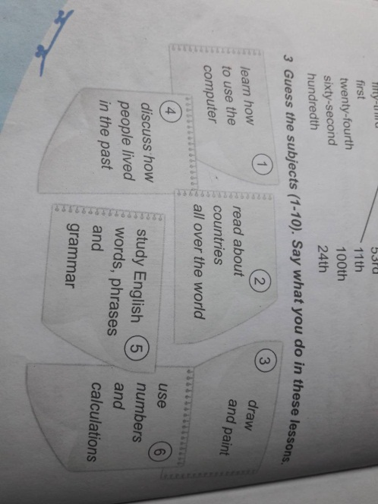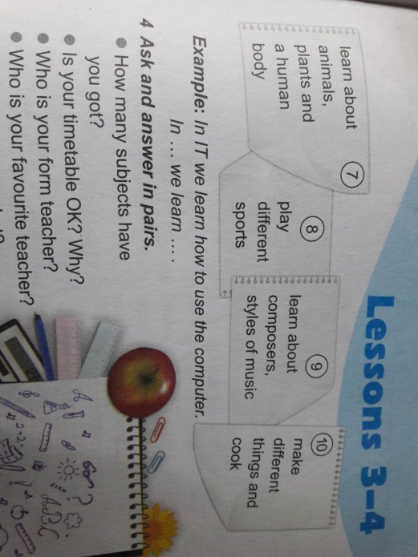

Фізкультхвилинка

4. Робота з підручником

Вправа 391 (усна)

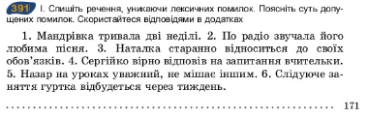

*5. a) Do the crossword puzzle about school subject. (ex. 9, p. 18)*

*b) Complete the sentences.*

6. Робота в парах

► До вказаних словосполучень доберіть синоніми та антоніми і заповніть таблицю.

Наприклад:

|  |  |  |
| --- | --- | --- |
| **Словосполучення** | **Синонім** | **Антонім** |
| Свіжий вітер | *Холодний* | *Теплий* |
| Свіжий колір | *насичений* | *Тьмяний* |
| Свіжий погляд | *бадьорий* | *Заморений* |

|  |  |  |
| --- | --- | --- |
| **Словосполучення** | **Синонім** | **Антонім** |
| Свіжий хліб | М′який | Черствий |
| Свіжа газета | Сьогоднішня | Вчорашня |
| Свіжа риба | Жива | Морожена |
| Свіжі огірки | Зелені | Солоні |
| Свіжа сорочка | Чиста | Брудна |
| Свіже обличчя | Бадьоре | Заморене |

Довідка: М’як…, сьогоднішн…, бадьор…, зелен…, чист…, жив…, черств…, солон…, брудн…, заморен…, морожен…, вчорашн…

7.

Now let’s do it in English. Complete the table with antonyms from the box.

|  |
| --- |
|  |

|  |  |
| --- | --- |
| Tall | short, |
| Curly, | straight |
| Good | bad, |
| Interesting | boring |
| Difficult | easy, |
| Cold, | hot |

**8. Робота з крилатими словами**

***V.Узагальнення та систематизація***

***Складання сенкану на двох мовах***

***VІ. Рефлексотерапія.***

***VІІ. Підсумок уроку***

**Додаток**

9. Read a page from Andrew’s diary. Complete the sentences. Use the words on the left. (ex. 1, p.41)

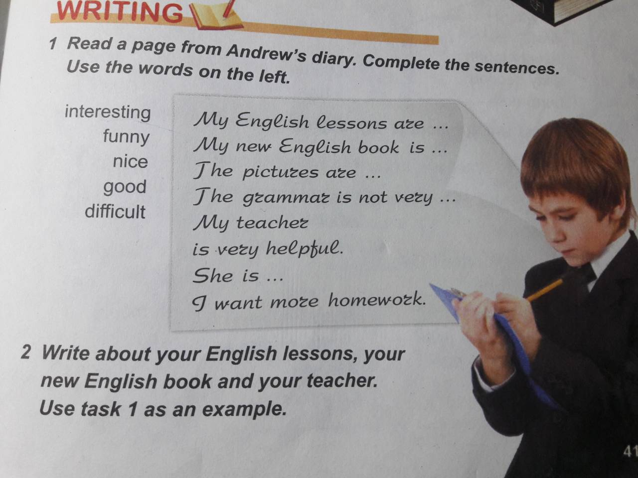

10. ***Слова-краплинки***

Азбука (абетка, алфавіт)

Безділля (неробство, байдикування, бездіяльність)

Біда (халепа, лихо, лиха година, нещастя, горе)

Ганьбити (плямувати, плямити, неславити, безчестити, паплюжити)

Дитина (дитя, немовля, маля, малюк, чадо)

Домівка (дім, хата, господа, оселя)

Запашний (пахучий, ароматний, духмяний)

Обрій (горизонт, небозвід, небосхил, крайнебо, круговид, виднокруг)

Охайний (чепурний, чистий)

Розумний (розсудливий, тямущий, мудрий)

Сміливий ( відважний, мужній, хоробрий)

Учень (школяр, вихованець, курсант)

Хоробрий (відважний, сміливий, безстрашний, мужній, доблесний)

Щирий (щиросердий, нелукавий, відвертий, прямий, прямодушний, безпосередній)

Ясний (світлий, променистий, сонячний, білий, погідний, безхмарний, чистий).

**Додаток**

► Прочитати каламбури. До якої частини мови належить кожне з виділених слів?

**1 команда**

Їжачиха сину **ш и л а**   
Чобітки без голки й **ш и л а**. 

**2 команда**   
Не ховайсь, Бровко, у  **б у д у**,   
Я тебе сварить не **б у д у**.

**3 команда**  
Лева кинули ***за ґрати***,   
Хочуть Лева **з а к у в а т и**.   
Просить Вовка він **з а г р а т и**,   
А Зозулю – **з а к у в а т и**.

**Вибірковий диктант.**

Я читатиму народні прислів’я, а ви спробуйте назвати у них антоніми. Зробіть це, звичайно, письмово.

1. Зима спитає, де літо було.

2. Ластівка день починає, а соловей кінчає.

3. Як напише один дурень, то сто розумних не розберуть.

4. Рання пташка дзьобик чистить, а пізня очиці жмурить.

5. Доброго тримайся, поганого цурайся.

6. Брехня стоїть н одній нозі, а правда на двох.

7. Багато диму, мало тепла.

8. Вдень від спеки ховається, а ввечері від комарів.

9. Щастя і нещастя на однім коні їздять.

10. Знайшов – не скач, загубив – не плач.

11. Далі покладеш, ближче знайдеш.

12. Бійся цапа спереду, коня ззаду, а хитрої людини з усіх боків.